Corporación Inmobiliaria KTRC

Ejemplos 1:
Para estos ejemplos se tomaron 2 líneas de las marcadas como no resuelto y difuso bajo:

Ejemplo 1:
- Se localizo en el auxiliar del gasto:
Se registra Gasto vs de Svs Cta Trans EM/RF
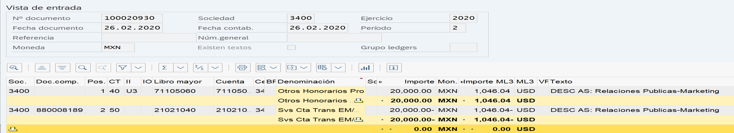
- Se localiza en la cuenta contrapartida el número de documento del gasto y el documento de compensación:
En esta parte la partida de cargo en la cuenta de Svs Cta Trans EM/RF (cargo a esta con abono al acreedor) ya tiene el UUID y el número del acreedor.
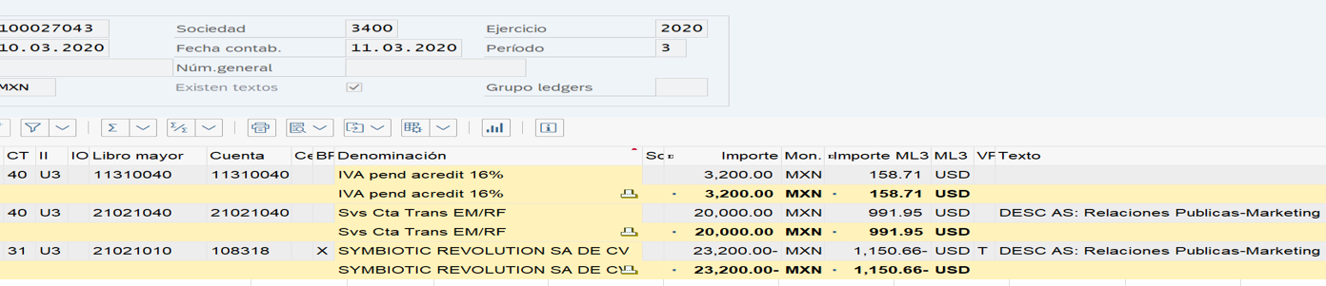
- A su vez en la partida compensada del acreedor podemos ver el numero de documento del pago:
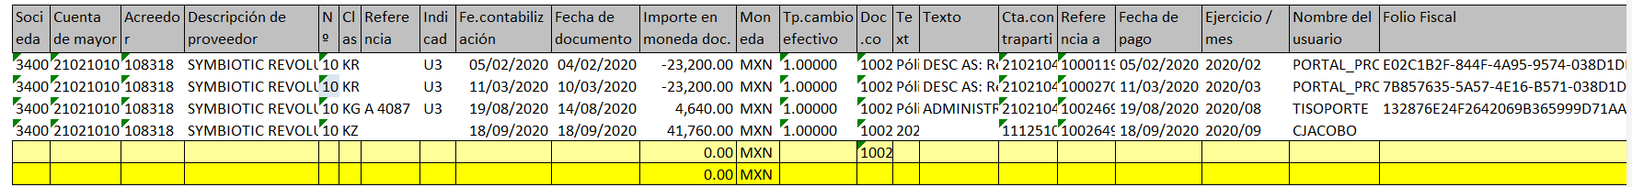
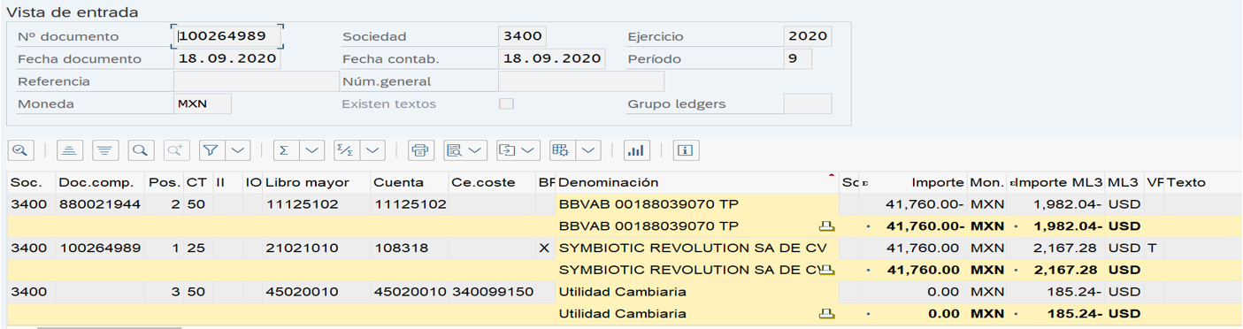
- El numero de documento de pago del punto anterior lo vamos a encontrar en la transitoria de bancos y con eso tendremos el dato de en que institución bancaria se realizo y la fecha del pago.

Ejemplo 2:
El Ejemplo 2 sigue la misma línea que el anterior:

